Cenários de Testes
Ao iniciar o aplicativo o menu a seguir é exibido:
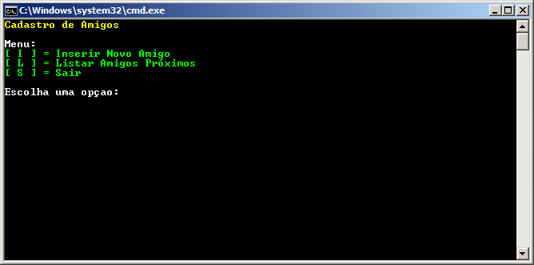

1 - Tentar inserir um novo registro diferente dos já cadastrados que são:
Nome = "André"
Latitude = -22.44
Longitude = -44.22

Nome = "Beatriz"
Latitude = 53.12
Longitude = -32.60

Nome = "Carlos"
Latitude = 4.00
Longitude = 23.75

Nome = "Denis"
Latitude = 35.14
Longitude = -46.75

Nome = "Eric"
Latitude = -60.14
Longitude = -46.75

Nome = "Fabio"
Latitude = -1.14
Longitude = -3.40

2 - Registro Existente
Cadastrar um novo registro com as coordenadas de algum registro já existente

3 - Listar Amigos próximos
Selecionar a Opção do Menu "L" para listar os amigos mais próximos de cada registro criado.

